,,Oskar i pani Róża”

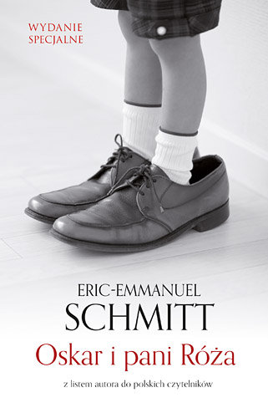
Książka Erica Emmanuela Schmitta pt. ,,Oskar i pani Róża” to ciekawa i fascynująca opowieść dla młodzieży. Zawarte w niej są podpowiedzi, które możemy odnieść do naszego życia. Uczy nas doceniać chwilę i akceptować cierpienie, przez które możemy się załamać.
Jest to smutny utwór, z powodu białaczki głównego bohatera – Oskara. Czytając tę książkę z pewnością –tak jak i ja- będziecie przeżywać problemy bohaterów razem z nimi. Temat tej historii jest poważny, ale wciągający.
Oskarowi w uporaniu się z codziennością pomaga pani Róża. To ona wpadła na pomysł pisania listów do Boga oraz na pomysł potraktowania każdego dnia jak 10 lat, przez co Oskar w każdym liście opisuje minione ,,10 lat’’. Bóg staje się mu coraz bliższy , coraz bardziej się przed Nim otwiera i godzi się ze śmiercią .
W ciągu ostatnich 12 dni przeżył cale swoje życie. Zakochał się i poznał przyjaciół.
W książce znajdującej się w naszej szkolnej bibliotece można znaleźć wspaniały prezent od samego Erica Emmanuela Schmitta! Jest to bardzo ciekawy list, specjalnie dla polskiej młodzieży, w którym możemy przeczytać o pobycie Erica w naszym kraju oraz okolicznościach napisania tak wspanialej książki.
Wawrowska Z. VIb

